Омутнинский колледж педагогики, экономики и права

РАБОЧАЯ ПРОГРАММА

Спортивной секции
«Настольный теннис»

г. Омутнинск
2022 г.

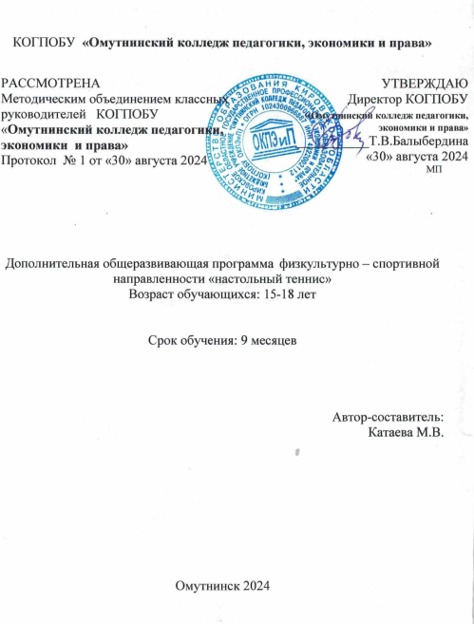

Содержание

- Пояснительная записка
- Направленность
- Актуальность
- Цели и задачи программы
- Формы и режим занятий
- Ожидаемый результат
- Формы подведения итогов реализации программы

- Учебно-тематический план
- Содержание программы
- Методическое обеспечение программы
- Список литературы

I. Пояснительная записка

Программа секции «Настольный теннис» разработана в соответствии с требованиями ФГОС, с учетом специфики данного предмета, логики учебного процесса. В данной программе заложены возможности предусмотренного стандартом формирования у обучающихся спортивных умений и навыков, универсальных способов деятельности и ключевых компетенций. Секция объединяет студентов всех курсов и специальностей. Рабочая программа рассчитана на 144 часа в год (4 часа в неделю). Данная программа направлена на привлечение к регулярным занятиям настольным теннисом, содействию разносторонней физической подготовленности, развитию физических качеств. Рабочая программа по настольному теннису предназначена для спортивной секции Омутнинского колледжа педагогики, экономики и права. Данная программа является программой, предназначенной для внеурочной формы занятий па физическому воспитанию. Программа содержит тематический план учебно-тренировочных занятий, программный материал, теоретический план.
В учебно-тематическом плане представлены два вида подготовки: теоретическая и практическая.
Основные задачи теоретической подготовки:
- Дать необходимые знания по физической культуре и спорту;
- Техника безопасности на занятиях;
Основные задачи практической подготовки:
- Содействовать разносторонней физической подготовленности, привлечению к регулярным занятиям физической культурой и спортом, овладению техникой игры, развитию физических качеств.
- Направленность
Направленность программы – спортивная. В программе подобраны эффективные средства и методы тренировочного процесса, характерные для данного этапа тренировки. Содержание программы отвечает уровню физической подготовленности и возрастным особенностям занимающегося контингента.
- Актуальность
Данная программа предназначена для проведения учебно-тренировочного процесса на спортивном этапе подготовке.
В процессе занятий настольным теннисом воспитываются морально-волевые качества, приобретается умение рассчитывать свои силы, преодолевать трудности.
При игре в настольный теннис усиливается деятельность сердечно-сосудистой, дыхательной систем организма, повышается обмен веществ, что имеет оздоровительное значение.
Занятия настольным теннисом оказывает положительное влияние на организм занимающегося, положительно влияют на развитее силы и особенно координации.
- Цели и задачи программы
Цель - создание обучающей, воспитывающей, оздоравливающей, развивающей среды, которая способствует наиболее полному раскрытию задатков у студентов, обеспечивает ему условия для формирования общих компетенций, развитие физических и психологических качеств.
Основными задачами являются:
- содействовать развитию всех функций организма;
- улучшение физического развития;
- привитие стойкого интереса к занятиям спортом;
- воспитание черт спортивного характера.
4. Формы и режим занятий
Учебно-тренировочный процесс осуществляется в соответствии с программой по учебному плану. Учебный план состоит из 12 недель, 2 занятия в неделю. Каждое занятие продолжительностью 90 минут.
Основными формами учебно-тренировочного процесса являются:
- теоретические и практические занятия;
- участие в спортивных соревнованиях.
5. Ожидаемый результат
В конце обучения по программе планируется формирование у обучающихся спортивных умений и навыков, универсальных способов деятельности и ключевых компетенций, снижение уровня заболеваемости студентов, повышение социальной адаптации студентов, сформированность коммуникативных способностей, умение играть в команде. А также овладение техникой игры в настольный теннис
6.Формы подведения итогов реализации программы
В данной программе система предъявления результатов образовательной деятельности представлена в виде соревнований.

II. Учебно-тематическое планирование.
Тематический план учебно-тренировочных занятий

№  п/п | Тема | Объем работы
 | Теоретическая подготовка
1 | Техника безопасности на занятиях по настольному теннису. Гигиена, закаливание, режим тренировочных занятий и отдыха. Питание. Оказание первой медицинской помощи при травмах. Самоконтроль. | (мин.)  75
2 | Теннисные ракетки, выбор, хранение, уход за ними. | 35
3 | Основы техники игры в настольный теннис. | 35
4 | Правила соревнований игры в настольный теннис. | 20
5 | Основные средства восстановления. | 15
 | 720(16)450( 10)270(6)Итого: | 180
 | Практическая подготовка
1 | Общая специальная физическая подготовка | (час)  80
2 | Техническая подготовка | 120
 | Итого: | (200)-60

III. Содержание программы
Программный материал.

Теоретическая подготовка
1. Техника безопасности на занятиях настольным теннисом. Гигиена, закаливание, режим тренировочных занятий и отдыха. Питание, самоконтроль. Оказание первой медицинской помощи при травмах. Личная гигиена спортсмена. Гигиенические требования к одежде и обуви. Значение и способы закаливаний. Составление рационального режима дня с учетом тренировочных нагрузок. Значение питания как фактора сохранения и укрепления здоровья. Недопустимость употребления алкоголя, курения при занятиях спортом. Значение и содержание самоконтроля в процессе занятия. Дневник самоконтроля. Помощь при ушибах, растяжениях.
2. Теннисные ракетки, выбор, хранение, уход за ними.
3. Основы техники игры в настольный теннис. Классификация способов и технических приемов.
4. Правила соревнований по настольному теннису. Положение о соревнованиях. Обязанности и права участников. Система зачетов в соревнованиях.
5. Основные средства восстановления. Спортивный массаж, самомассаж. Основные приемы самомассажа. Водные процедуры как средство восстановления.

Практическая подготовка
1. Общая и специальная физическая подготовка.
Комплексы общеразвивающих упражнений, направленных на развитие гибкости, координационных способностей, силовой выносливости. Циклические упражнения, направленные на развитие выносливости.
2. Техническая подготовка.
Изучение техники подач, ударов по мячу.
Обучение тактике игры.

Календарно-тематическое планирование.
Теоретическая подготовка

Месяцы | Сентябрь | Октябрь | Ноябрь | Декабрь | Объем работы (мин.)
Темы занятий |  | Теоретическая подготовка
1. Техника безопасности на занятиях по настольному теннису | 15 |  |  |  | 15
2. Гигиена, закаливание, режим тренировочных занятий и отдыха | 10 | 10 |  |  | 20
3. Питание, самоконтроль | 20 |  |  |  | 20
4. Оказание первой медицинской помощи при травмах | 20 |  |  |  | 20
5. Теннисные ракетки: выбор, хранение, уход за ними | 10 | 10 |  |  | 20
6. Основы техники игры в настольный теннис | 10 | 10 | 15 |  | 35
7. Правила соревнований по настольному теннису |  | 10 |  | 10 | 20
8. Основные средства восстановления | 15 |  |  |  | 15
 |  |  |  | Итого: | 180  (4 часа)

Месяцы | Сентябрь | Октябрь | Ноябрь | Декабрь | Объем работы
Средства подготовки |  | Практическая подготовка
1. Количество тренировочных дней | 8 | 8 | 8 | 8 | 32
2. Количество тренировок | 8 | 8 | 8 | 8 | 32
3. Количество тренировочных часов | 15 | 15 | 15 | 15 | 60
4. Количество соревнований |  |  | 1 | 1 | 2

IV. Методическое обеспечение программы.
Методы организации занятий.
Методы обучения | Методы развития | Методы воспитания
1. Словесный | Равномерный | Сознательности
2. Наглядный | Непрерывный | Активности

В учебно-тренировочном процессе используются следующие принципы:
1. Принцип систематичности
2. Принцип непрерывности
3. Принцип постепенности
4. Принцип доступности

V. Список литературы

- Амелин, А.Н, Пашинин, В.А. «Настольный теннис» [Текст] / А.Н. Амелин, В.А. Пашинин М.: «Физкультура и спорт», 2020. - 78 с.
- Теория и методика настольного тенниса: учебник для студ. высш. учеб. заведений [Текст] / Г.В. Барчукова, В.М. Богушас; под ред. Г.В. Барчуковой. – М.: Издательский центр «Академия», 2020. – 528 с.
- Практическая подготовка [Текст] / М.О.Буянова, З.А.Кондратьева, С.И.Кобзева. - М.: Нолидж, 2019. -344 с.
- Худец Р., Настольный теннис. Техника с Владимиром Самсоновым [Текст] / пер. с анг. Белозеров О., - М.: ВистаСпорт, 2020. – 272 с.: ил.

